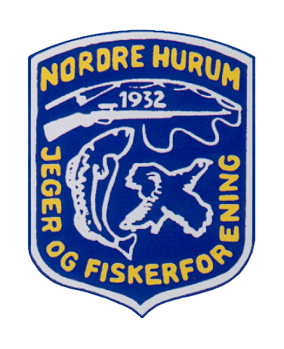 | Nordre Hurum Jeger og Fiskerforening | 

Referat Styremøte

Onsdag 6. Mars 2024
Kl1900, Innbyggertorget, Sætre

Agenda: Protokoll, Post, Årsmøtet 2024, Aktivitetsplan, Viltutvalg, Fiskeutvalg, Ungdomsutvalg, Kvinneutvalg, Hytteuvalg, Hjemmeside, Eventuelt.

Tilstede: Tom Erik, Bjørn, Joar, Terje, Tom Arne, Steinar.
Fravær: Elin

Protokoll: -ok

Post: -Telefon fra Magne Stubberud, kasserer i tidligere Hurum Grunneierlag, da laget ble oppløst i 2012 ble det bestem at pengene som sto på konto skulle deles mellom foreningene. Nordre hadde betalt inn leie etter at laget var oppløst så det skulle vi også få igjen. Det utgjorde totalt ca kr 20000

Årsmøtet 2024: Det er ikke kommet inn noe forslag til årsmøtet, så den endelige innkalling blir offentlig gjort i henhold til vedtektene sammen med årsmøte dokumentene. Terje sjekker med jobbhuset ang kringle til ca 30 stk. Det må handles kaffe og brus. Steinar sjekker beholdningen av kopper og servietter. Styret møtes kl 18oo.Alle årsberetningene er godkjent av styret. Regnskapet er revidert og godkjent. Det er satt opp et budsjett for 2024.
Valg: sende en påminnelse til valgkomiteen.

Aktivitetsplan: -Det satses på 2 felles jakter til høsten. Det er satt frem et ønske om å bygge en gapahuk med tilhørende bålplass på tuftene etter kommunehytta på Breimåsan. Tom Erik sjekker med kommunen.

Viltstell: Endringen i forslag til leie kontrakt med de private terrengene vi har, er ok, med en tilføyelse. «at kontrakten fornyes automatisk for 5 nye år hvis ingen av partene sier den opp «.

Fiskestell: --

Ungdoms: -

Kvinneutvalg: -

Hytteuvalg: -

Hjemmeside: info vedrørende årsmøtet i henhold til vedtektene.

Eventuelt: -

Neste styremøte kl 1800 21.mars.

sekr

